**Ángulos**

**Definición de ángulo**

**Un ángulo es la región del plano comprendida entre dos semirrectas con origen común. A las semirrectas se las llama lados y al origen común vértice.**

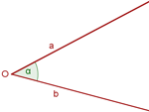

**Medida de ángulos**

Para **medir ángulos** utilizamos el **grado sexagesimal (°)**

**Grado sexagesimal es la amplitud del ángulo resultante de dividir la circunferencia en 360 partes iguales.**

**1º = 60' = 3600''**

**1' = 60''**

**Definición de radián**

**Radián (rad) es la medida del ángulo central de una circunferencia cuya longitud de arco coincide con la longitud de su radio.**

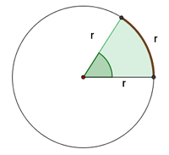

**1rad= 57° 17' 44.8''**

**360º = 2pirad**

**Clasificación de ángulos**

**Clasificación de ángulos según su medida**

**Ángulo agudo**

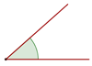El **ángulo agudo** mide **menos** de **90º**.

**Ángulo recto**

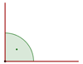El **ángulo recto** mide **90º**.

**Ángulo obtuso**

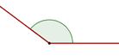El **ángulo obtuso** mide **más** de **90º**.

**Ángulo llano**

ángulo llanoEl **ángulo llano** mide **180º**.

**Ángulo convexo**

El **ángulo convexo** mide **menos** que un **ángulo llano**.

**Ángulo cóncavo**

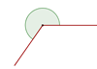El **ángulo cóncavo** mide **más** que un **ángulo llano**.

**Ángulo nulo**

ángulo nuloEl **ángulo nulo** mide **0º**. Las **semirrectas** que forman los **ángulos coinciden**.

**Ángulo completo**

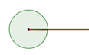El **ángulo completo** mide **360º**.

**Ángulo negativo**

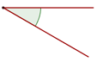El **ángulo negativo** mide menos de **0º**.

Los **ángulos negativos** giran en el **sentido horario**, es decir, en el sentido en que se mueven las agujas de un reloj.

Un **ángulo negativo** lo podemos transformar en un **ángulo positivo** sumándole **360º**.

-30º = 360º - 30º = **330º**

**Ángulo mayor de 360°**

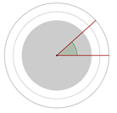Un **ángulo mayor de 360°** mide **más de una vuelta**.

Un ángulo de 390º = 360º + 30º, si lo reperesentamos coincide con un ángulo de 30º.

Un ángulo de 750º = 2 · 360º + 30º, si lo reperesentamos coincide con un ángulo de 30º.

Si queremos pasar un ángulo a la primera vuelta, dividimos el ángulo entre 360º:

El cociente es el número de vueltas que da.

El resto es ángulo resultante que corresponde a la primera vuelta.

Razones

**Clasificación de ángulos según su posición**

**Ángulos consecutivos**

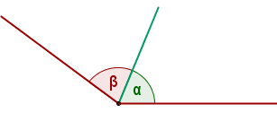

**Ángulos consecutivos son aquellos que tienen el vértice y un lado común.**

**Ángulos adyacentes**

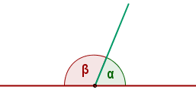

**Ángulos adyacentes son aquellos que tienen el vértice y un lado común, y los otros lados situados uno en polongación del otro.**

Forman un **ángulo llano**.

**Ángulos opuestos por el vértice**

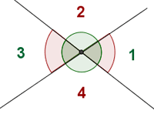

Son los que teniendo el vértice común, los lados de uno son prolongación de los lados del otro.

Los ángulos **1** y **3** son iguales.

Los ángulos **2** y **4** son iguales.

**Clasificación de ángulos según su suma**

**Ángulos complementarios**

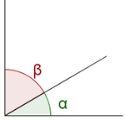

**Dos ángulos son complementarios si suman 90°.**

**Ángulos suplementarios**

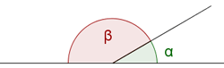

**Dos ángulos son suplementarios si suman 180°.**

**Ángulos entre paralelas y una recta transversal**

**Ángulos correspondientes**

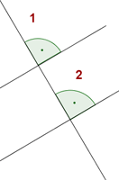

Los ángulos **1** y **2** son iguales.

**Ángulos alternos internos**

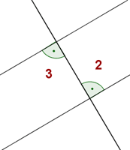

Los ángulos **2** y **3** son iguales.

**Ángulos alternos externos**

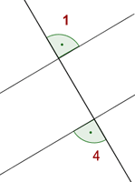

Los ángulos **1** y **4** son iguales.

**Operaciones con ángulos**

**Suma de ángulos**

La **suma** de dos **ángulos** es otro **ángulo** cuya **amplitud es la suma de las amplitudes de los dos ángulos iniciales.**

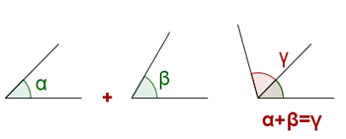

**Resta de ángulos**

La **resta** de dos **ángulos** es otro **ángulo** cuya amplitud es **la diferencia entre la amplitud del ángulo mayor y la del ángulo menor.**

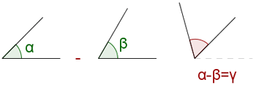

**Multiplicación de un número por un ángulo**

La **multiplicación** de un **número por un ángulo** es otro **ángulo** cuya **amplitud es la suma de tantos ángulos iguales al dado como indique el número**.

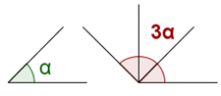

**División de un ángulo por un número**

La **división de un ángulo** por un **número** es hallar otro **ángulo** tal que multiplicado por ese número da como resultado el **ángulo** original.

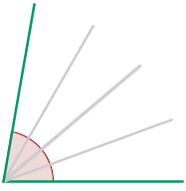:4 =